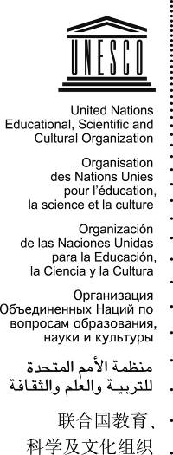 | Patrimoine culturel immatériel 3 EXT COM
 | Distribution limitée | ITH/08/3.EXT.COM/CONF.206/3  Paris, 16 juin 2008  Original : Anglais

ORGANISATION DES NATIONS UNIES POUR L’ÉDUCATION,
LA SCIENCE ET LA CULTURE

CONVENTION POUR LA SAUVEGARDE DU PATRIMOINE CULTUREL IMMATÉRIEL

COMITÉ INTERGOUVERNEMENTAL POUR LA
SAUVEGARDE DU PATRIMOINE CULTUREL IMMATÉRIEL

Point 3 de l’ordre du jour provisoire : Adoption de l’ordre du jour

Décision requise : paragraphe 2

1. Ordre du jour provisoire
- Ouverture de la session
- Élection des membres du Bureau de la troisième session extraordinaire du Comité
- Adoption de l’ordre du jour
- Sélection éventuelle d’un emblème pour la Convention
- Clôture de la session : Rapport oral du Rapporteur et adoption de la liste des décisions
2. Le Comité souhaitera peut-être adopter la décision suivante :
PROJET DE DÉCISION 3.EXT.COM 3
Le Comité,
1. Ayant examiné le document ITH/08/3.EXT.COM/CONF.206/3,
2. Adopte l’ordre du jour inclus dans le document précité.

